首都医科大学公共卫生学院2023年度招收博士后人员公告
首都医科大学公共卫生学院下设六个学系及一个实验教学中心学院开设预防医学、公共事业管理（卫生管理方向）两个国家级一流本科专业，是公共卫生与预防医学一级学科博士点及博士后流动站。学院拥有临床流行病和环境毒理学北京市重点实验室、公共卫生安全北京市国际科技合作平台、首都卫生管理与政策研究基地等支撑平台，同时利用附属医院3个国家医学中心和6个国家临床医学研究中心等丰富的临床资源，经过多年的建设和发展，已在环境污染物健康效应及其机制、神经血管单元相关疾病的防治、传染性疾病模型预测与应急处置、医疗保险和医疗服务体系和政策研究等领域形成特色鲜明和成果丰硕的研究方向。在教育部第四轮学科评估中，我校公共卫生与预防医学位列国内同类学科B+水平；药理学与毒理学进入ESI全球排名前3‰，环境与生态学、社会科学进入ESI前1%。
- 招收条件
1、在国内外高水平高校或高水平研究机构毕业取得博士学位，获得博士学
位原则上不超过2年；
2、品学兼优，身体健康，原则上年龄应在35周岁及以下（以正式入站为截点计算）；
3、能够全脱产在本站从事博士后研究工作；
4、具有较强的研究能力和敬业精神，能够尽职尽责地完成研究工作，以第一作者发表过高水平论文。
  - 招收专业
具有公共卫生与预防医学或相关专业博士学位。
三、薪资待遇及其他
1、按学校中级岗位兑现工资待遇、缴纳五险一金；
2、提供集体宿舍；
3、根据全国博士后管理委员会相关政策，办理子女入托入学、升学和出站落户等事宜。

四、报名方式和时间
1、报名方式：凡有意申请进入本站从事博士后研究工作的人员，先与意向导师沟通后联系流动站提交申请材料，学院进行资格审核、导师所在专业学系初筛面试及进站考核，考核合格者学院予以推荐上报学校审批。
2、报名时间：学院常年面向国内外招收博士后研究人员。
五、联系方式
联系人：李老师
联系电话：010-83911601
联系邮箱：lifei31@ccmu.edu.cn

合作导师简介

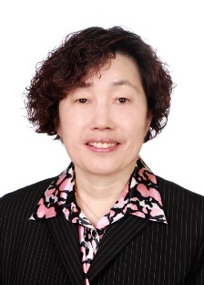

郭秀花 教授
导师简介：
郭秀花，首都医科大学公共卫生学院流行病与卫生统计学系教授，博士生导师。现任首都医科大学临床流行病学北京市重点实验室主任、首都医科大学临床流行病学与循证医学联合教研室主任；兼任中国工业统计教学研究会医疗健康大数据学会会长、中国现场统计生物统计学会副理事长、北京生物统计与数据管理研究会副理事长等职务；被聘为国家医疗器械评审统计学专家。主要研究方向是健康医疗大数据建模与统计推断。荣获“北京市教学名师”、“北京市优秀教师”；主编专著或教材24部（其中2部为北京市精品教材）；获得北京市教育教学优秀成果二等奖3项；主持国家科技部重点研发计划“十三五”课题、国家自然科学基金重点项目和面上项目等10多项；担任北京市学术创新团队带头人；以第一或责任作者在Lancet、British Journal of Sports Medicine (BMJ Group)、Journal of Nuclear Medicine and Molecular Imaging、Cardiovascular Diabetology等杂志上发表学术论文360多篇（其中SCI收录论文140多篇）；荣获省部级科技进步三等奖9项；第一完成人获国际和国家专利8项。
研究方向：健康医疗大数据建模与统计推断
招收人数：2人
招收条件：具有从事医学相关专业的科学研究背景
联系邮箱：guoxiuh@ccmu.edu.cn

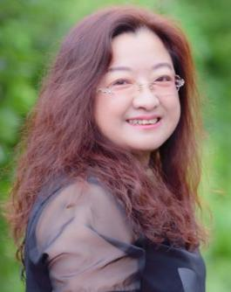

张玲 教授
导师简介：
张玲，首都医科大学公共卫生学院流行病与卫生统计学系教授，博士生导师。兼任世界中联中药上市后研究与评价专委会副会长，国际GRADE工作组北京中心委员、中国公共卫生与预防医学名词审定委员会委员、中华预防医学会、中国医促会、中国中西医结合学会循证医学专委会委员等。《中国循证医学杂志》编委、《中国循证心血管医学杂志》临床实践指南共识制定与深度解读特邀专家。入选北京市科技新星、北京市青年拔尖人才、北京市优秀人才和北京市中青年骨干人才。
主要研究方向为重大慢性疾病分子流行病学研究，环境流行病学、临床流行病学与循证医学方法学研究。近年来关注环境因素、生活方式和遗传因素对心血管等复杂疾病的影响效应及机制研究。主持科技部“精准医学重点研发计划”课题，国家自然科学基金和北京市自然科学基金等30余项科研项目，建立京津冀地区社区自然人群队列和血压盐敏感系统流行病学队列。在Environ Int., J Hazard Mater., Environ Sci Technol.,等国内外期刊发表论文140多篇，曾获得北京市科学技术奖三等奖，2021，2022年首都医科大学科技进步三等奖。参编中英文教材及专著28部，担任《临床流行病学》《循证医学》教材主编和副主编，获得首都医科大学优秀教育教学奖。
研究方向：心血管分子流行病学，环境流行病学
招收人数：3人
招收条件：具有队列建设和大数据分析、生物信息学、心血管和环境流行病学相关专业背景。
联系邮箱：zlilyepi@ccmu.edu.cn

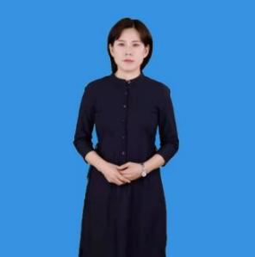

刘芬 教授
导师简介：
刘芬，首都医科大学公共卫生学院流行病与卫生统计学系教授，博士生导师。中国抗癌协会肿瘤流行病学专业委员会，中国抗癌协会肿瘤营养专业委员会和中国抗癌协会癌症筛查与早诊早治专业委员会委员、北京市预防医学会流行病学专业委员会委员、北京市慢性病防治与健康教育研究会大数据分会副主任委员等。主要从事肿瘤与环境、遗传因素相互关系的分子流行病学研究、肿瘤早期诊断、预后分级的生物标志物探索、恶性肿瘤高危人群识别及癌变风险预测模型研究。主持完成多项国家自然科学基金、北京市自然科学基金项目。发表研究论文80余篇，出版专著与教材15部。
研究方向：肿瘤流行病学、慢性病流行病学
招收人数：1人
招收条件：具有流行病学、生物统计学、生物信息学、分子生物学等相关专业背景。
联系邮箱：liufen05@ccmu.edu.cn

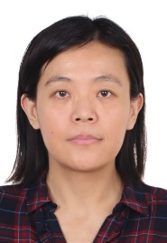

闫宇翔 教授
导师简介：
闫宇翔，首都医科大学公共卫生学院流行病与卫生统计学系教授，博士生导师。主要从事2型糖尿病、冠心病、动脉粥样硬化等相关慢性病的基因组、转录组、代谢组学等生物标志物以及作用机制、建立预测模型研究，同时开展临床流行病学方法学研究。曾先后获得北京市中青年骨干教师培养计划、北京市优秀人才项目以及北京市教委青年拔尖人才培育计划资助。先后主持国家自然科学基金、北京市自然科学基金等科研课题10余项。获北京市科技进步三等奖和华夏医学科技三等奖各一项。以第一作者或责任作者发表SCI论文30余篇，出版教材与专著10余部。兼任世界中联临床疗效评价专业委员会常务理事、全国工业统计学教学研究会健康医疗大数据学会理事、国家医疗器械审评中心专家咨询委员会委员、中华预防医学会肿瘤预防与控制专业委员会委员等。
研究方向：慢性病流行病学与临床流行病学
招收人数：1人
招收条件：具有慢性病流行病学、分子流行病学、临床流行病学等相关专业背景。
联系邮箱：yanyx100@163.com

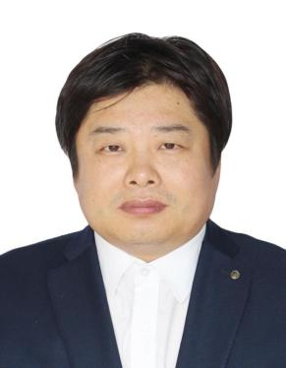

王友信 教授
导师简介：
王友信，首都医科大学公共卫生学院流行病与卫生统计学系教授，博士生导师。临床流行病学北京市重点实验室副主任，入选北京市科技新星、北京市高等学校“青年英才”和北京市“百千万人才工程”。BMC Public Health杂志慢性病领域副主编、Journal of Diabetes Research和Journal of Personalized Medicine客座主编、中国卫生信息与健康医疗大数据糖尿病专业委员会常务委员、中国青年统计学家协会常务理事、中华医学会老年病学分会委员。主要从事慢性非传染性疾病分子流行病学研究，主持完成多项国家自然科学基金、国家自然科学基金国际合作项目以及人才项目。目前主持国家自然科学基金和国家重点研发计划，研究方向为通过分子流行病学、孟德尔随机化和人群干预实验分析暴露因素与慢性病发生的因果关系推断。近5年，以第一作者或通讯作者发表SCI论文50余篇。
研究方向：流行病与卫生统计学
招收人数：3人
招收条件：具有流行病学、统计学、遗传学、分子生物化学或临床医学等相关专业背景。
联系邮箱：sdwangyouxin@163.com

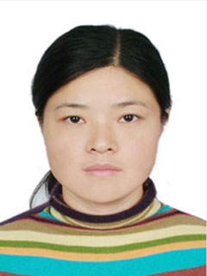

罗艳侠 教授
导师简介：
罗艳侠，首都医科大学公共卫生学院流行病与卫生统计学系教授，博士生导师。中国医药教育学会医药统计专业委员会常务委员，中国医药质量管理协会临床研究评价与质量专业委员会常务委员，北京应用统计学会常务理事，国家医疗器械审评中心评审专家。主要从事疾病预测模型与统计决策研究，研究主要内容包括疾病的影响因素、疾病的预测及评估、新药/医疗器械临床试验等。目前主要进行空气污染的评估及预测、空气污染与心脑血管疾病及其相关危险因素的关联等研究工作。主持完成国自然课题、北京市教委课题、北京市科委项目等多项研究工作。以第一作者或责任作者发表SCI收录论文30余篇，副主编或参编教材20余部。
研究方向：疾病预测模型与统计决策研究
招收人数：1人
招收条件：具有流行病与卫生统计学或生物统计学等相关专业背景。
联系邮箱：Lyx100@ccmu.edc.cn

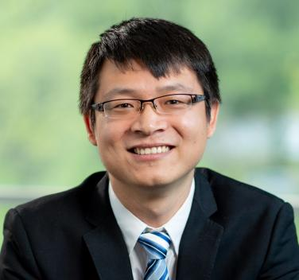

孙生志 教授
导师简介：
孙生志，首都医科大学公共卫生学院流行病与卫生统计学系教授，博士研究生导师。美国布朗大学博士后，波士顿大学研究员。国家自然科学基金优秀青年基金（海外）获得者，入选北京市海外青年高层次人才。主要从事环境流行病学相关研究。发表SCI论文70余篇，以第一或通讯作者在BMJ、European Heart Journal、JAMA Psychiatry、Gut、Diabetes Care、Environmental Health Perspectives等期刊发表SCI收录论文40篇，累计影响因子519分。担任包括Environment International、BMC Medicine和环境卫生学杂志等期刊副主编/编委。
研究方向：环境流行病学
招收人数：2人
招收条件：具有预防医学、流行病学与卫生统计相关专业的科学研究背景
联系邮箱：shengzhisun@ccmu.edu.cn

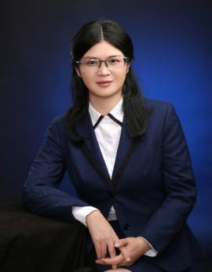

祝慧萍 教授
导师简介：
祝慧萍,首都医科大学公共卫生学院教授，博士生导师。近几年主持国家自然科学基金项目4项，及北京市自然科学基金、首都中医药研究专项课题、优秀青年教师国内交流培养项目、基础临床合作课题等10余项。从事伤害流行病、儿童发育与行为、精神卫生及统计学方法的研究，在国内外学术刊物上发表论文80余篇。兼任全国公共卫生与预防医学名词编写委员会伤害控制学名词编写分委员会委员、美国俄亥俄州立大学医学院伤害研究中心international affiliate faculty、中华预防医学会伤害预防与控制分会委员、中国心理卫生协会危机干预专业委员会委员、全国工业统计学教学研究会健康医疗大数据理事、全国卫生产业企业管理协会健康医学分会理事。获省部级科技进步三等奖1项、首都医科大学青年教学奖。
研究方向：伤害流行病学、慢性非传染病流行病学
招收人数：1人
招收条件：具有流行病学、统计学等相关专业背景。
联系邮箱：zhuhuiping@ccmu.edu.cn

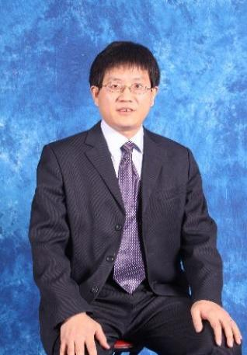

牛丕业 教授
导师简介：
牛丕业，首都医科大学公共卫生学院劳动卫生与环境卫生学系教授，博士生导师，现任学系副主任。研究方向主要基于人群队列和斑马鱼平台进行职业人群生物标志物及环境化学物的健康效应，利用暴露组学、表观遗传学、代谢组学、分子生物学和生物信息学等技术和方法探讨环境与职业有害因素的健康危害及其分子机制。先后主持国家自然科学基金4项，北京市自然科学基金2项；相关科研成果在ENVIRON INT、CHEMOSPHERE、SCI TOTAL ENVIRON、ECOTOX ENVIRON SAFE等高水平学术期刊发表；获中华预防医学会科技进步奖2项、省部级自然科学奖1项。担任中华预防医学会劳动卫生与职业病分会/环境卫生分会/自由基预防医学分会委员，中国毒理学会毒理学教育专业委员会副主任委员/神经毒理学专业委员会/工业毒理学专业委员会委员，中国医师协会公共卫生医师分会委员，中国诱变剂学会环境与神经退行性疾病专业委员会常务委员；毒理学杂志常务编委、中华预防医学杂志和环境与职业医学杂志编委。
研究方向：环境与职业有害因素的健康危害及其分子机制
招收人数：2人
招收条件：优先考虑医学、生物学、生物信息学、数据科学等相关专业
联系邮箱：niupiye@ccmu.edu.cn

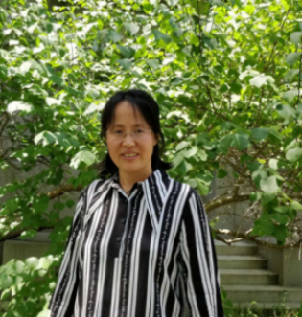

高艾 教授
导师简介：
高艾，首都医科大学公共卫生学院公共卫生学院劳动卫生与环境卫生学系教授，博士生导师。获批北京市“长城学者”、“青年拔尖人才”、“中青年骨干教师”、“优秀人才”等人才项目。主要从事微塑料、有机溶剂、环境内分泌干扰物、全氟化合物、纳米材料、重金属等常见环境有害因素的健康损害效应、机制与干预策略研究，着重从表观遗传学、菌群、代谢和炎症免疫等角度研究环境污染物的致病机理、标志物及防控措施。先后主持国家自然科学基金5项以及省部级课题3项，参与国家科技部、教育部博士点基金、国家和北京市自然科学基金等10余项，在EBioMedicine, Environ Int, Cell Death Dis, JCI Insight, Sci Total Environ, Environ Pollut, Nano Research, Free Radic Biol Med等发表SCI论文60余篇，参编学术著作6部。担任中华医学科技奖评审委员会委员，教育部科技库专家，国家和省部级自然科学基金项目的评审专家，教育部学位论文评审专家，中国毒理学会第八届工业毒理学专业委员会委员，中华预防医学会职业心理健康学组委员、北京环境诱变剂学会理事和青年委员会副主任委员等。
研究方向：环境与健康、环境化学
招收人数：2人
招收条件：具有环境化学、检验学、血液学、免疫学、生物信息学等相关专业背景
联系邮箱：gaoai428@ccmu.edu.cn

李晓波 教授
导师简介：
李晓波,首都医科大学公共卫生学院劳动卫生与环境卫生学系教授，博士生导师。长期从事典型环境化合物致有害健康效应及机制研究，主要研究方向为污染物致多器官毒性效应及器官间调控机制研究。主持“双碳计划与人群健康”专项面上项目、国家自然科学基金重大研究计划培育项目等国家自然科学基金项目4项，省部级科研项目3项。兼任中国生理学会第二届运动与公共健康分会副秘书长。以第一和通讯作者在Advanced Science, PNAS, Nano Today, Environmental International, Particle and Fibre Toxicology，Nanoimpact等知名学术期刊发表SCI收录论文30余篇。同时担任J Hazardous Materials, Environmental Pollution, Chemosphere, Ecotoxicology and Environmental Safety等SCI期刊评审专家。
研究方向：环境与健康，纳米毒理学
招收人数：1人
招收条件：具有环境卫生学、毒理学、神经毒理学等相关专业背景。
联系邮箱：xiaoboli@ccmu.edu.cn

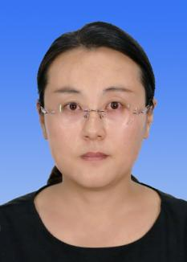

郭彩霞 教授
导师简介：
郭彩霞，首都医科大学公共卫生学院劳动卫生与环境卫生学系教授，博士生导师。主要从事纳米材料、大气颗粒物、微塑料等常见环境和职业有害因素的健康损害效应、分子机制及防治研究，承担了国家自然科学基金、北京市自然科学基金、北京市教委科技计划等省部级科研项目6项，入选“北京市高层次公共卫生技术人才—学科骨干”、“北京市青年拔尖人才计划”，在Journal of Hazardous Materials、Redox biology、Particle and Fibre Toxicology、Science of the Total Environment、Environmental Pollution、Chemosphere、Nanoscale、Nanotoxicology等学科领域内权威期刊发表SCI科研论文 50 余篇，3篇曾入选ESI高被引论文，参编学术著作4部；兼任教育部科技库专家、国家自然科学基金项目评审专家、教育部学位论文评审专家、中国环境诱变剂学会环境应激与健康损害专业委员会委员、北京市环境诱变剂学会环境与健康青年委员会委员、《毒理学杂志》、《环境卫生学杂志》编委等。
研究方向：环境与职业有害因素的健康危害和防治研究
招收人数：2人
招收条件：具有环境化学、分析化学、预防医学、临床医学、生物学、生物信息学等相关专业背景。
联系邮箱：guocx@ccmu.edu.cn

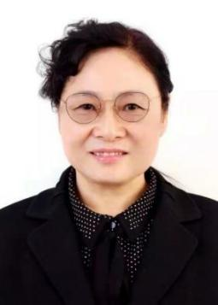

肖荣 教授
导师简介：
肖荣，首都医科大学公共卫生学院营养与食品卫生学学系教授，博士生导师。营养与食品卫生学学术带头人，长期从事膳食营养与神经发育和脑认知的关联性及分子机制研究；主持国家级课题（包括国家自然科学基金资助的面上和重点项目及国家“863”子课题项目）以及北京市自然基金项目等等20余项科研项目，作为通讯作者/一作者发表学术论文150余篇，其中SCI收录论文80余篇，主编、副主编或参编国家级规划教材20余部。兼任中国营养学会和北京预防医学会常务理事，中国营养学会营养与神经分会和中国营养学会海洋食品营养与健康分会的副主任委员，北京神经内科学会基础与转化医学专业委员会副主任委员等；先后获北京市属高等学校人才强教深化计划“创新人才”、首都医科大学“优秀导师”、“优秀共产党员”等称号及中国营养学会“百名英才”称号；兼任生理科学进展、中国食品卫生杂志及首都医科大学学报等杂志编委。
研究方向：营养与食品卫生
招收人数：2人
招收条件：具有临床医学、预防医学、基础医学、营养与食品卫生学、营养流行病学、医学统计学、生物学及中医药学等相关专业背景。
联系邮箱：gaoai428@ccmu.edu.cn

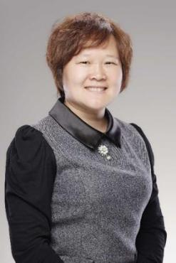

余焕玲 教授
导师简介：
余焕玲，首都医科大学公共卫生学院营养与食品卫生学学系，博士研究生导师，兼任北京市营养学会副理事长、北京市营养师协会副理事长，主要从事膳食脂类与健康的研究工作，重点关注脂质代谢紊乱相关疾病的营养干预研究，如血脂异常的植物甾醇干预研究、孕期血脂异常升高对子代健康的远期效应与机制研究、生活方式干预对糖尿病患者血脂血糖水平的影响等。作为负责人承担国家自然科学基金项目、北京市自然科学基金等课题8项，作为骨干参与国家自然基金重点项目、科技部重点研发项目等，在Journal of lipid research， British journal of nutrition， nutrition，placenta, BBA - Molecular and Cell Biology of Lipids等杂志发表SCI论文50余篇，2006年获得北京市“骨干教师”项目资助，2008年入选北京市“科技新星”。
研究方向：营养与食品卫生
招收人数：1人
招收条件：具有营养与食品卫生学、营养流行病学、预防医学、临床医学、基础医学、中医药学、生物学、食品安全学、食品科学与工程学等相关专业背景。
联系邮箱：xiaor22@ccmu.edu.cn

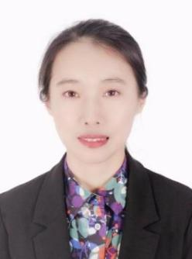

苑林宏 教授
导师简介：
苑林宏，现为首都医科大学公共卫生学院营养与食品卫生学系教授，博士研究生导师；兼任中国营养学会青年工作委员会委员兼秘书，中国营养学会特殊营养分会委员，中国营养学会基础营养分会委员；北京市营养学会理事，中国优生科学协会理事，中俄医科大学联盟青年学术委员会理事，北京神经内科学会基础与转化医学专业委员会常务委员。主要从事营养及营养相关疾病的研究工作。作为第一负责人承担国家自然科学基金项目5项；北京市自然科学基金项目1项；其他来源项目10余项。作为主要参加人参与国家自然科学基金重点项目1项，科技部863项目1项，国家自然科学基金项目2项，北京市自然科学基金项目1项。发表科研论文60余篇，其中在国际期刊上发表第一及通讯作者SCI收录论文26篇；参编教材8部，英文论著1部。2011年被评为首都医科大学中青年骨干教师；2012年入选北京市优秀人才；2013年入选北京市青年拔尖人才；2017年被中国营养学会评为中国营养科学十大青年科技之星。
研究方向：营养及营养相关疾病预防
招收人数：1人
招收条件：具有营养学、流行病学、统计学及生物信息学等相关专业背景
联系邮箱：ylhmedu@126.com

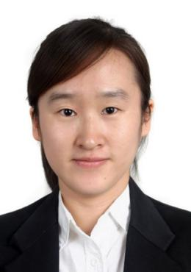

王蕾 教授
导师简介：
王蕾，首都医科大学公共卫生学院营养与食品卫生学系教授，博士研究生导师。2017年至2021年于美国国立卫生研究院从事博士后研究。长期致力于心血管疾病（主要是高血压、心肌重塑及心力衰竭）及代谢疾病（主要是肥胖及糖尿病）的病理生理学机制研究。针对启动高血压及心肌重塑的免疫炎症机制，首次甄别出趋化因子CXCL1-受体CXCR2信号通路是诱发并加剧心血管疾病免疫炎症反应的关键始动因子，拓展了心血管疾病的免疫炎症理论，并为高血压及心肌重塑的治疗提供了新靶点；破解了G蛋白耦联受体（GPCR）信号通路如何通过调节脂肪细胞功能参与机体糖脂代谢的领域难题，创新性阐明了脂肪细胞Gαi及Gαs耦联信号通路调控机体糖脂、能量代谢及胰岛素敏感性参与肥胖及糖尿病的发病机制。相关研究成果已发表SCI论文19篇，他引次数500余次。以第一作者在Circulation、European Heart Journal、Nature Communication及Cardiovascular Research等杂志发表SCI论文7篇，累计影响因子111分。主持国家自然科学基金1项，参与国家自然科学基金重点项目2项、面上项目1项。获得美国国立卫生研究院糖尿病、消化及肾脏疾病研究所Nancy Nossal 学者奖及美国国立卫生研究院优秀学者奖。北京市青年海聚人才。
研究方向：营养代谢与心血管疾病
招收人数：2人
招收条件：具有临床医学、预防医学、基础医学、营养与食品卫生学、营养流行病学、医学统计学、生物学及中医药学等相关专业背景。
联系邮箱：lei.wang2@ccmu.edu.cn

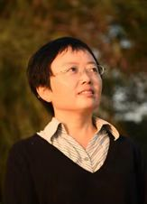

胡翼飞 教授
导师简介：
胡翼飞，首都医科大学公共卫生学院儿少卫生与妇幼保健学学系教授，博士生导师；兼任中华预防医学会儿少卫生分会常务委员、中国学生营养与健康促进会学校卫生分会常务委员、中国营养学会饮水与健康常务委员、中国学校卫生杂志常务编委、中国艾滋病性病杂志编委、中国艾滋病性病协会理事；国家卫生健康委人才交流服务中心高级人才评价项目专家等社会兼职。2016年以来主持国家自然科学基项目3项（面上2项，国际合作1项），北京市自然科学基金项目1项，首发重点研发项目1项，北京市教委科研计划项目1项,国家外专局高层次专家项目1项。参与教育部《生命安全与健康教育内容研究》《生命安全与健康教育进中小学课程教材指南》的研制，担任国家教材《体育与健康》水平一主编。主要从事HIV/HPV/COVID-19传染病流行病学（含污水流行病学）、儿童生活方式与心血管病风险预防队列和疾病负担等研究。2009年、20110年和2018年先后在美国范德堡大学、耶鲁大学短期访问，获得NIH-Fogarty Center 的中FICRS 奖学金和CIRA国际访问学者奖学金。发表研究论文60余篇。
研究方向：污水流行病学研究和儿童代谢组学
招收人数：2人（每个方向1人）
招收条件：具有生物信息分析和流行病学和卫生统计学专业背景，独立发表至少2篇以上SCI收录论文（独立一作或共一排第一）。
联系邮箱：huyifei@yahoo.com;huyifei@ccmu.edu.cn；

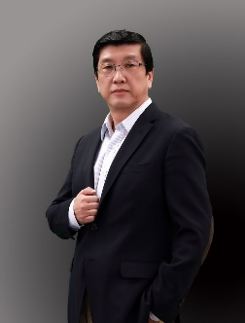

孙志伟 教授
导师简介：
孙志伟，首都医科大学公共卫生学院卫生毒理学与卫生化学学系教授，博士研究生导师，一级学科带头人，现任环境毒理学北京市重点实验室主任。荣获国务院政府特殊津贴、卫生部突出贡献中青年专家、教育部骨干教师、宝钢优秀教师、北京市优秀教师、中国毒理学杰出贡献奖等荣誉称号。主要从事大气污染健康效应和机制相关的环境毒理学及流行病学研究。作为项目负责人先后承担国家重点研发计划、中英重大国际合作项目、国家自然科学基金重点项目等国家级和省部级以及国际合作项目共20余项，发表学术论文400余篇，其中，在Redox Biology, J Pineal Res, Autophagy, Biomaterials, Part Fibre Toxicol等学术期刊发表SCI论文249篇，主编副主编教材专著10余部。兼任中国毒理学会呼吸毒理专业委员会主任委员、中华预防医学卫生毒理专业委员会名誉主任委员、中国毒理学会常务理事、中国医疗保健国际交流促进会公共卫生与预防分会副主任委员、教育部公共卫生教学指导委员会委员、中国毒理学会遗传毒理专业委员会副主任委员、中国毒理学会纳米毒理专业委员会副主任委员。
研究方向：环境污染物对机体健康效应的影响及毒理学机制研究
招收人数：2人
招收条件：具有预防医学、临床医学、统计学、生物医学等相关专业背景。
联系邮箱：zwsun@ccmu.edu.cn
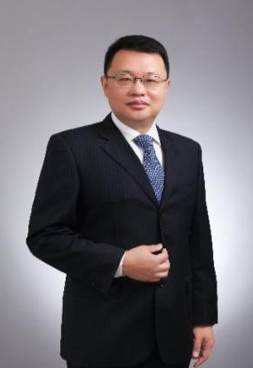

陈瑞 教授
导师简介：
陈瑞，首都医科大学公共卫生学院卫生毒理学与卫生化学学系教授，博士研究生导师，现任公共卫生学院院长。国家杰出青年基金获得者，青年北京学者，主要从事环境化合物健康效应的生物学机制和评价体系研究。2015年入选中组部“青年千人计划”，主持国家自然科学基金重点项目2项、国家自然科学基金国际合作项目、国家自然科学基金重大研究计划集成项目子课题、面上项目、科技部重点研发计划（子课题）、首都卫生发展科研专项等项目。以第一作者和通讯作者在Science，Nature Medicine，Nano Today，Nano Letters，Advanced Science，Hepatology，PNAS，Cancer Research等期刊发表SCI收录论文50余篇，获得国家发明专利授权4项，参编教材3部。担任中华预防医学会卫生毒理学分会副主任委员、中国毒理学会呼吸毒理学副主任委员、中国营养学会营养与组学技术分会副主任委员、国家健康科普专家等学术兼职。
研究方向：环境化合物健康效应的生物学机制和评价体系研究
招收人数：3人
招收条件：具有卫生毒理学、分子生物学、生物医学工程、肿瘤学等相关专业背景。
联系邮箱：ruichen@ccmu.edu.cn

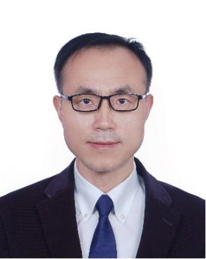

郝荣章 教授
导师简介：
郝荣章，首都医科大学公共卫生学院卫生毒理学与卫生化学学系教授，博士研究生导师，担任中国研究型医学会移动医疗专业委员会委员。曾任北京大学医学部公共卫生硕士生导师、美国加州大学圣地亚哥分校生物工程系访问学者，获北京地区广受关注学术论文奖、北京青年优秀科技论文一等奖。主要从事微流控纳米生物传感技术在病原体检测、器官芯片、临床诊疗和分析毒理学的方法研究，以及公共卫生安全与疾病监测研究。近年来，主持国家863青年科学家专题、北京市“科技新星”计划、首都医科大学优秀青年人才项目，以及国家重点研发病原专项课题、国家自然科学基金项目、首都卫生发展科研专项等课题10余项。发表SCI论文60余篇，其中以第一作者在Science和Lancet发表letter各1篇，第一或通讯作者在ACS Appl Mater Interfaces, J Hazard Mater，Biosens& Bioelectron. Lab Chip等JCR一区杂志发表论文23篇，单篇被他引100次以上论文5篇。主编《传染病信息学概论》（获国家科技学术著作出版基金资助），授权国家发明专利8项，与临床疾控专家及企业合作研发便携式微流控现场检测设备和试剂盒，获国家医疗器械注册证书并在新冠、流感、埃博拉等国内外重大传染病疫情应急检测和防控中获得应用。
研究方向：分析毒理学与微流控纳米传感技术
招收人数：2人
招收条件：具有卫生化学、生物医学工程、分析化学或预防医学专业背景，有微流控芯片、纳米材料、生物传感器等相关研究经历优先。
联系邮箱：hao@ccmu.edu.cn

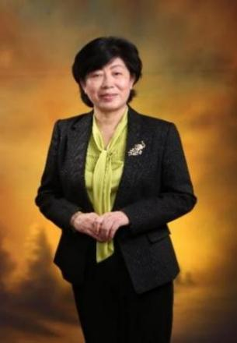

周显青 教授
导师简介：
周显青，首都医科大学公共卫生学院卫生毒理学与卫生化学学系教授，博士研究生导师。主要从事环境有害化学物质（内分泌干扰物和纳米颗粒等）的有害生物效应及其毒作用机制研究，特别是在生殖毒理方面有很好的工作基础。先后主持和参与国家自然科学基金项目、中英重大国际合作项目和国家科技支撑计划项目等省部级以上科研项目近20项，其中主持国家自然科学基金面上项目8项；在Environment International、Journal of Hazardous Materials和Environmental Pollution等国内外期刊发表科研论文100多篇，其中发表SCI论文近90篇；获国家发明专利1项。曾获北京市优秀人才和北京市中青年骨干教师等荣誉称号和资助。先后兼任中国环境诱变剂学会监事会监事、中国环境诱变剂学会环境与生育健康专业委员会常务委员、中国动物学会生理生态学专业委员会常务委员、中国毒理学会生殖毒理专业委员会委员等11个专业委员会的常务委员和委员。
研究方向：环境毒理学
招收人数：1人
招收条件：具有预防医学、基础医学、生物学（尤其是分子和细胞生物学）等相关专业背景。
联系邮箱：xianqingzhou@aliyun.com

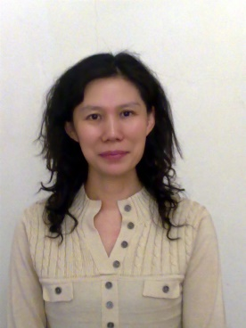

崔淑香 教授
导师简介：
崔淑香，首都医科大学公共卫生学院卫生毒理学与卫生化学学系教授，博士研究生导师。国家科技部重大专项评审专家、国家自然科学基金评审专家、北京市重点实验室评审专家。中国抗癌协会抗癌药物专业委员会常务委员、中国药理学会肿瘤药理专业委员会常务委员、北京环境诱变剂学会常务理事。主要从事环境毒理学及药物毒理学研究、消化道肿瘤发病机制以及药物防治研究。主持完成多项国家自然科学基金项目、科技部重大新药创制项目以及省部级科技项目。获得新药证书3个、国家发明专利1项、省部级科技进步奖2项，发表研究论文40余篇。
研究方向：环境有害因素健康损害效应与干预
招收人数：1人
招收条件：具有预防医学、药学、基础医学等相关专业背景。
联系邮箱：sxccui@ccmu.edu.cn

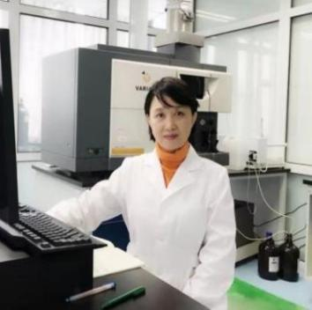

黄沛力 教授
导师简介：
黄沛力，首都医科大学公共卫生学院卫生毒理学与卫生化学学系教授，博士研究生导师，兼任中国检验检疫学会理事、中国环境诱变剂学会致癌专业委员会常委、中国环境诱变剂学会活性氧生物学效应专业委员会委员。长期从事卫生化学的教学与纳米材料检测技术研究。 主持完成国家自然基金项目4项，北京市自然科学基金2 项；在国内外学术刊物上已发表相关论文50余篇，其中在Part. Fibre. Toxicol. ，Chem. Comm.等杂志发表SCI论文20余篇；获得国家发明专利2项，多次参加国际学术会议并进行学术交流。作为教材主编或副主编，完成编写了《卫生化学》、《仪器分析实验》、《预防医学》（英文版）等国家级规划教材6部。
研究方向：分析毒理学与卫生分析检测新技术研究
招收人数：2人
招收条件：具有分析化学、检验学、毒理学、分子生物学等相关专业背景。
联系邮箱：huangpl@ccmu.edu.cn

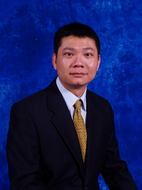

施致雄 教授
导师简介：
施致雄，首都医科大学公共卫生学院卫生毒理与卫生化学学系教授，博士研究生导师，北京市青年拔尖人才。中国毒理学会分析毒理专委会委员、中国生态学学会生态健康与人类生态专委会委员，北京预防医学会理化检验分会委员。主要从事环境暴露与健康研究，重点关注新型环境污染物的检测技术研发、环境污染监测以及人群暴露风险评估。主持完成多项国家自然科学基金、北京市自然科学基金重点项目等科研课题，以及北京市优秀人才、北京市青年拔尖人才等人才项目。在Environmental Science & Technology、Environment International、Journal of Hazardous Materials等本领域权威杂志上发表第一或通讯作者论文50余篇，参编专著5部。
研究方向：新污染物的暴露评估与健康效应
招收人数：2人
招收条件：具有预防医学、分析化学或环境科学等相关专业背景。
联系邮箱：szx0127@ccmu.edu.cn

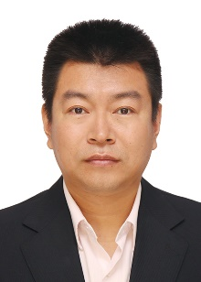

李艳博 教授
导师简介：
李艳博，首都医科大学公共卫生学院卫生毒理学与卫生化学学系教授，博士研究生导师。任中华预防医学会卫生毒理分会青年委员会副主任委员、中国医疗保健国际交流促进会公共卫生与预防医学分会委员、中国毒理学会环境与神经退行性疾病专业委员会委员、中国环境诱变剂学会致癌专业委员会委员、中国环境诱变剂学会环境应激与健康损伤专业委员会委员、《毒理学杂志》编委、《环境与职业医学》杂志青年编委等。北京市纳米毒理学战略人才团队骨干成员、北京市科协青年托举人才和北京市公共卫生高层次人才。主要研究方向为纳米毒理和颗粒物毒理。承担国家重点研发项目子任务、国家自然科学基金面上项目、青年项目、北京市自然基金面上项目、北京市教委面上项目以及北京市青年英才计划项目等项目10余项，获批国家级纳米标准1项。在JHM、PFT、Redox Biol、EP、Sci Total Environ、Nanoscale等杂志发表SCI论文30余篇。副主编论著《纳米毒理学》和《肿瘤基因放射治疗基础》，参编《预防医学》（英文版）、《食品毒理学》等相关教材10余部。
研究方向：颗粒物心肺毒性及干预策略
招收人数：2人
招收条件：具有化学、生物信息学、统计学、预防医学等相关专业背景。
联系邮箱：ybli@ccmu.edu.cn

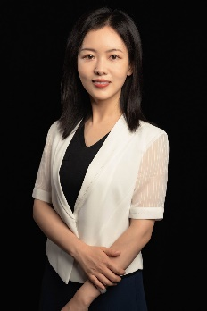

段军超 教授
导师简介：
段军超，首都医科大学公共卫生学院卫生毒理学与卫生化学学系教授，博士研究生导师。长期从事环境毒理学与心血管毒理学相关研究工作。先后入选中国科协青年人才托举工程、北京市“高创计划”青年拔尖人才、北京市科技新星计划；荣获北京市优秀青年人才、中国毒理学会优秀青年科技奖、英国皇家化学会优秀论文奖、中国毒理学-联合利华毒理学替代法创新奖。主持国家级科研项目5项，包括：国家重点研发计划青年科学家项目1项、国家自然科学基金面上项目3项、国家自然科学基金青年项目1项；以第一或通讯作者在Redox Biol, J Pineal Res, Biomaterials, J Adv Res, Environ Int, Part Fibre Toxicol等学术期刊发表SCI论文60余篇，H指数31。兼任中华预防医学会卫生毒理分会青委会副主任委员、中国环境诱变剂学会致突变专委会青委会副主任委员、中华预防医学会食品卫生分会常务委员、中国毒理学会遗传毒理专委会委员、中国毒理学会纳米毒理专委会委员、中国毒理学会表观遗传毒理专委会委员、中国毒理学会分子与毒理专委会委员、中国医疗保健国际交流促进会公共卫生与预防医学分会委员,以及《慢性病学杂志》和《毒理学杂志》编委。
研究方向：环境污染物对心血管健康效应的影响及毒理学机制研究
招收人数：2人
招收条件：具有预防医学、临床医学、统计学、生物医学等相关专业背景。
联系邮箱：jcduan@ccmu.edu.cn
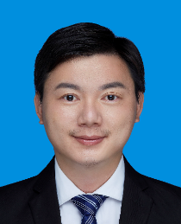

陈汉清 教授
导师简介：
陈汉清, 首都医科大学公共卫生学院卫生毒理学与卫生化学学系教授，博士研究生导师。长期从事消化系统疾病的发病机制及干预策略研究，主要研究方向为纳米材料在消化系统疾病中的生物学效应研究。先后主持国家自然科学基金面上项目等课题8项。以第一作者和通讯作者在Hepatology、Nano Letters、Nano Today等期刊发表论文25篇。入选北京市海聚工程青年项目，青年广州市高层次人才青年后备人才，广州市高层次卫生人才医学骨干人才，JCTH杰出编委等，担任中国化学学会高级会员，Journal of Clinical and Translational Hepatology和广州医药编委，iMeta和Hepatobiliary & Pancreatic Diseases International青年编委等。
研究方向：纳米材料在消化系统疾病中的生物学效应
招收人数：2人
招收条件：具有纳米化学、生物医学工程、消化病学、预防医学等相关专业背景。
联系邮箱：chenhq@ccmu.edu.cn

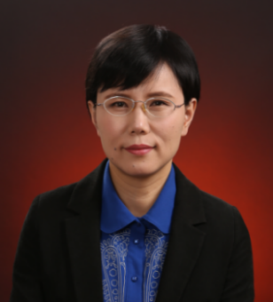

韩优莉 教授
导师简介：
韩优莉，首都医科大学公共卫生学院卫生管理与政策学系教授，博士研究生导师。担任中国卫生经济学会青年委员会副主任委员、中国系统工程学会医药卫生系统工程专委会副主任委员、中国卫生经济学会卫生技术评估专委会常务委员、国家支付方式改革DRG/DIP试点专家、首都卫生管理与政策研究基地执行主任、《中国医院管理杂志》编委等。主要研究领域是卫生服务体系规划与整合；支付方式对医疗服务行为的影响；卫生技术与政策评估。近年承担国家自然科学基金3项，北京市科委科技计划、北京市自然科学基金、北京市社会科学规划项目等省部级课题6项，政府委托项目多项。以第一作者和通讯作者发表学术论文50余篇，出版专著1部，副主编教材、专著3部，获省部级成果奖3项（排名第2、4和6），多项成果被地方政府采纳。任全国高等院校卫生管理专业规划教材《卫生经济学》副主编、国家卫生健康委规划教材《卫生事业管理学》《健康经济学》编委。
研究方向：卫生经济与政策评估
招收人数：2人
招收条件：具有管理学、经济学、预防医学等相关专业背景，具有较强的定量和定性研究基础和综合协调能力，以第一作者发表过高水平学术论文。
联系邮箱：hanyouli@ccmu.edu.cn

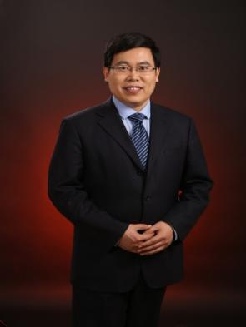

李星明 教授
导师简介：
李星明，首都医科大学公共卫生学院卫生管理与政策学系教授，博士研究生导师。主要从事健康管理学教学和科研工作。现任中华预防医学会健康风险评估与控制专业分会副主任委员、中华医学会健康管理学分会青年委员、中华预防医学会健康促进与健康教育分会委员、中华中医药学会科普分会委员、北京控烟协会监事长、北京健康教育协会特聘专家、北京市糖代谢研究会第一届理事会常务理事、中国卫生经济学会农村基层委员会委员、中国健康管理协会标准化与评价分会理事、中华预防医学会残疾预防与控制专业委员会第一届委员、中国人体健康科技促进会生育力保护与保存专业委员会常务委员、北京健康保护协会顾问；《中华健康管理学杂志》第三届编委、《北京医学》常务编委《山东第一医科大学学报》编委以及《中华医院管理杂志》、《中华现代护理杂志》、《护理管理杂志》、《首都医科大学学报》、《中国全科医学杂志》、《中国医疗管理科学》、《北京医学》、《Gynecological Endocrinology》等多家杂志流行病学和统计学审稿专家。近10年先后主持包括科技部重点研发课题、世界卫生组织、国家社会科学基金课题在内国家和省部级等各级课题30余项，并在BMC、BMJ等国际和国内期刊以第一作者或通讯作者发表论文60余篇。先后有十几次获得中华医学会等部门组织的学术成果奖励。
研究方向：健康管理、健康教育和慢性病管理
招收人数：2人
招收条件：具有健康教育和健康管理、社会医学与卫生事业管理、流行病学等相关专业背景。
联系邮箱：libright2003@163.com
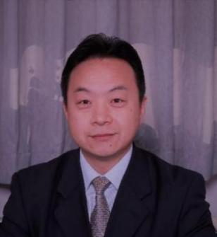

孟开 教授
导师简介：
孟开，首都医科大学公共卫生学院卫生管理与政策学系教授，博士研究生导师。近几年承担国家自然科学基金、国家社会科学基金面、教育部人文社会科学基金、北京市自然科学基金、北京市社会科学基金，以及北京市发展改革委员会、北京市卫生计生委和北京市医院管理中心等政府部门委托的各级各类课题多项,研究成果被政府相关部门所采纳。近几年以第一作者或通讯作者在国内外发表学术论文70余篇，承担本科生和研究生的《医院管理学》和《医院战略管理》课程。兼任北京医院协会医疗管理科学专业委员会委员兼秘书，北京医院协会临床实验室管理专业委员会常委，首都卫生管理与政策研究基地学术委员会委员兼学术秘书。担任《中国医院管理》杂志编委，《中国卫生政策研究》、《中国全科医学》、《中国医药导报》和《中国医疗管理科学》杂志的审稿专家。
研究方向：医院管理和卫生政策
招收人数：1人
招收条件：具备卫生事业管理专业或公共管理专业博士学位，具有卫生事业管理领域的科研基础和科研产出。
联系邮箱：mengkai@ccmu.edu.cn

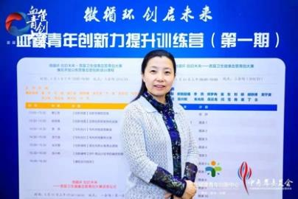
景汇泉 教授
导师简介：
景汇泉，首都医科大学公共卫生学院卫生管理与政策学系教授，博士研究生导师。社会医学与健康教育学科带头人，北京大学博士后，国家二级心理咨询师，美国华盛顿大学医学院访问学者。职业人群健康管理促进行动主任，中博联医疗委员会主任委员，国家慢病综合防控示范区评估专家，北京市健康企业建设评估专家，中国老年保健医学研究会健康管理服务专委会专家，中国老年大健康智库专家，全国青年医生科普大赛总决赛评委，中国女医师协会健康管理专业委员会顾问，中国生命关怀协会志愿者工作委员会副主任委员，中国医药教育协会老年医学与健康促进专业委员会常务委员，中华预防医学会老年健康与医养结合工作委员会委员，中国医学装备人工智能联盟理事会理事。中国医科大学，哈尔滨医科大学等几十所院校特聘教授和创新创业导师。承担国家、省部等各级课题60余项，获得成果奖励20余项，发表论文70余篇，获得国家发明专利、实用新型专利6项，主编参编著作和教材20余部。涉猎领域包括健康管理、老年医学、慢病管理、互联网+医疗健康、职业人群健康管理、心理健康、人工智能、医学创新、精准医疗、健康大数据、医院管理与卫生政策、医学教育、社会医学、大型社会调查执行与质量控制等。
研究方向：健康管理与健康大数据研发
招收人数：3人
招收条件：热爱大健康事业，能够在健康管理领域深入研究与探索，具有医学相关背景和经历的优先。
联系邮箱：hqjing@ccmu.edu.cn

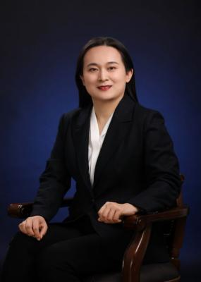

郭蕊 教授
导师简介：
郭蕊，首都医科大学公共卫生学院卫生政策与管理学系教授、博士生导师。首都医科大学教务处副处长，中国卫生经济学会青年委员会委员、中国卫生经济学会卫生经济理论与政策专委会委员、国家医保局DIP专家指导组专家、北京医院协会管理科学委员会委员。研究方向为医疗服务治理、数字健康治理、医学教育管理，先后主持国家自然科学基金、教育部人文社科项目、北京市社科基金及国家卫健委、北京市政协、北京市卫健委等委托项目20余项。在JMIR Public Health and Surveillance、Digital Health、Journal of Medical Internet Research、BMC Health Service Research、《中国行政管理》、《中华医院管理杂志》等期刊发表学术论文40余篇，出版学术专著4部，参编教材4部。曾获北京市高校青年教师优秀社会调研成果一等奖，首都医科大学科技奖社科类一等奖（2021年、2022年），国自然结题后评价优秀。入选北京市青年拔尖人才培育计划，第一期北京市国家治理创新青年人才培养计划。
研究方向：医疗服务治理、数字健康治理、医学教育管理
招收人数：1人
招收条件：具有卫生管理学、教育学等相关专业背景。
联系邮箱：guorui@ccmu.edu.cn

